Jak si zrušit předmět

IS -> STUDENT -> období zima 2020 + řádné studium (ne CŽV! – vlevo nahoře nad výběrem období) -> Začátek semestru REGISTRACE A ZÁPIS PŘEDMĚTŮ -> Zrušit předměty -> vybrat předměty -> uložit

Rušit předměty můžete v době registrace a v době zápisu předmětu.

Obrázek 1: Ukázka v IS -> Student -> Registrace a zápis předmětů -> Zápatí -> Zrušit předměty
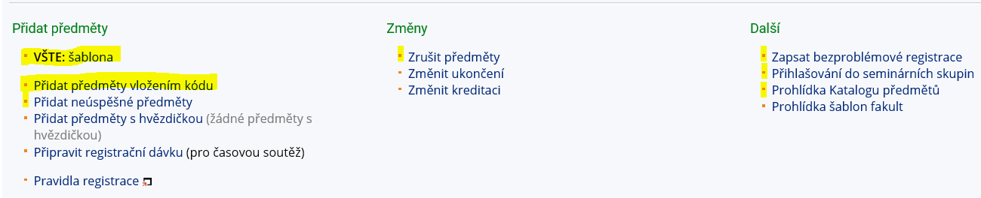
Popis obrázku:
- VŠTE: šablona – možnost prokliknutí na šablonu (připravená registrační šablona)
- Přidat předměty vložením kódu - možnost doplnit si registraci/zápis přes kód předmětu
- Zrušit předměty – možnost zrušení předmětů (pozor na Studijní a zkušební řád, čl. 20 Opakování předmětů!)

Předmět opakuji – pokud je předmět vypsaný na daný semestr a student předmět opakuje, musí ho mít zapsaný. I když si ho zrušíte, systém Vám ho automaticky navolí na konci zápisu předmětů a již nebude mít možnost volby seminární skupiny. Viz Studijní a zkušební řád, čl. 20 Opakování předmětů!)

Obrázek 2: Ukázka v IS -> Student -> Registrace a zápis předmětů -> Zápatí -> Zrušit předměty -> zvolíte předmět -> potvrdíte tlačítkem „Zruš“ -> Systém potvrdí „Úspěšně zrušeno“

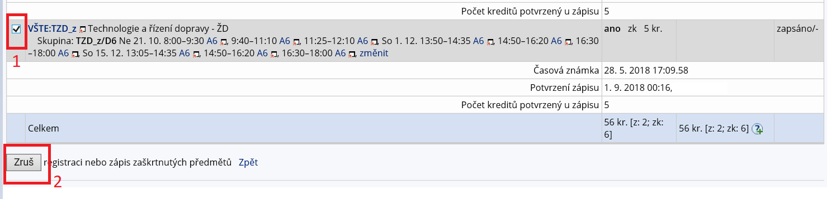

V případě nejasností se můžete obrátit na e-mail: tucek.jaroslav@mail.vstecb.cz@mail.vstecb.cz

